Úřad pro zastupování státu ve věcech majetkových

Rašínovo nábřeží 390/42, 128 00 Praha 2

**Výzva**

**podle § 65 odst. 3 zákona č. 256/2013 Sb., katastrální zákon, vlastníkům nemovitostí a dalším oprávněným, kteří nejsou označeni v katastru nemovitostí dostatečně určitě**

Úřad pro zastupování státu ve věcech majetkových **vyzývá**, podle § 65 odst. 3 zákona č. 256/2013 Sb., katastrální zákon, **vlastníky nemovitostí a další oprávněné osoby**, **kteří** **nejsou označeni v katastru nemovitostí dostatečně určitě, jak vyžaduje katastrální zákon,** aby se přihlásili ke svému vlastnictví uvedené nemovitosti u místně příslušného pracoviště Úřadu pro zastupování státu ve věcech majetkových.

Seznam nemovitostí, jichž se tato výzva týká, je zveřejněn na webových stránkách Úřadu pro zastupování státu ve věcech majetkových [www.uzsvm.cz](http://www.uzsvm.cz) v sekci „Nabídka majetku“, v části „Nedostatečně určitě identifikovaní vlastníci“.

Úřad pro zastupování státu ve věcech majetkových tímto upozorňuje na skutečnost, že pokud se vlastník nemovité věci nepřihlásí ve lhůtě stanovené v § 1050, odst. 2 zákona č. 89/2012 Sb., občanský zákoník, tj. do 31. 12. 2023, má se za to, že ji opustil. Potom ve smyslu § 1045, odst. 2 tohoto zákona připadne opuštěná nemovitá věc do vlastnictví státu.

**INFORMACE PRO VEŘEJNOST**

Dne 1. 1. 2014 nabyl účinnosti zákon č. 256/2013 Sb., o katastru nemovitostí (dále jen katastrální zákon), který v § 64 ukládá Českému úřadu zeměměřickému a katastrálnímu předat Úřadu pro zastupování státu ve věcech majetkových (dále jen ÚZSVM) údaje o nemovitostech, u nichž není osoba dosud zapsaná v katastru nemovitostí jako vlastník nebo jiný oprávněný označena dostatečně určitě.

V § 65 katastrálního zákona se ÚZSVM ukládá vést o nemovitostech s nejednoznačným vlastníkem evidenci, tuto evidenci zveřejnit na svých internetových stránkách a údaje předat obecnímu úřadu, na jehož území se nemovitost nachází, s tím, že obecní úřad údaje zveřejní na úřední desce. Dále zákon ukládá ÚZSVM provést v součinnosti s příslušným obecním úřadem šetření k dohledání vlastníka.

Zjistí-li ÚZSVM osobu vlastníka nemovitosti, písemně ho vyzve, aby předložil listiny dokládající jeho vlastnictví příslušnému katastrálnímu úřadu, nebo uplatnil svá vlastnická práva v občanskoprávním řízení. Přihlásí-li se ÚZSVM osoba, která tvrdí, že je vlastníkem nemovitosti, ÚZSVM ji písemně vyzve, aby listiny dokládající její vlastnictví předložila katastrálnímu úřadu, nebo uplatnila svá vlastnická práva v občanskoprávním řízení.

Nepodaří-li se vlastníka zjistit a uběhne-li lhůta podle občanského zákoníku, má se za to, že nemovitost je opuštěná. Toto ustanovení zákona vychází ze skutečnosti, že k vlastnictví takových nemovitostí se dlouhodobě nikdo nehlásí, neplatí z nich daně, nepečuje o ně, a tak lze předpokládat, že tyto osoby nevykonávají vlastnické právo ke svým nemovitostem ve smyslu [§ 1050 odst. 2 nového občanského zákoníku](aspi://module='ASPI'&link='89/2012%20Sb.%25231050'&ucin-k-dni='30.12.9999'). Po uplynutí 10 let nevykonávání vlastnického práva se nemovitost považuje za opuštěnou a stává se vlastnictvím státu.

Pokud osoba (fyzická nebo právnická) zjistí, že je vlastníkem nemovitosti uvedené na seznamu zveřejněném na webové adrese [www.uzsvm.cz](http://www.uzsvm.cz), může se obrátit na místně příslušné odloučené nebo územní pracoviště ÚZSVM, jehož kontaktní údaje nalezne na téže webové adrese. Místně příslušné pracoviště ÚZSVM poradí osobě, která není v katastru nemovitostí dostatečně nebo vůbec uvedena, jak dále podle zákona postupovat.

Seznam nemovitostí zveřejněný webu ÚZSVM je ve formátu „xls“ a obsahuje výhradně údaje, které ÚZSVM obdržel od Českého úřadu zeměměřického a katastrálního podle § 64 zákona č. 256/2013 Sb., o katastru nemovitostí v platném znění.

K prohlížení těchto dat v uvedeném formátu lze využít nejen Microsoft Excel, ale např. aplikaci OpenOffice.org, která je k dispozici bezplatně na adrese <http://www.openoffice.cz/stahnout>.

**Vysvětlivky zkratek použitých v seznamech nemovitostí:**

|  |  |
| --- | --- |
| k.ú. | katastrální území |
| OPSUB | oprávněný subjekt |
| OPO | oprávněná právnická osoba |
| OFO | oprávněná fyzická osoba |
| r.č. | rodné číslo |
| IČ | identifikační číslo právnické osoby |
| Podíl čitatel | vlastnický podíl v čitateli |
| Podíl jmenovatel | vlastnický podíl ve jmenovateli |
| Právní vztah - název | právo k nemovitosti |
| LV | list vlastnictví |

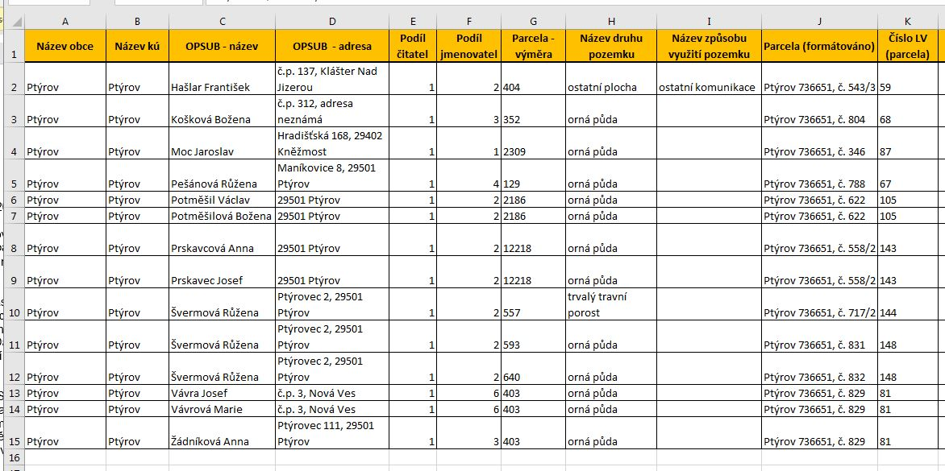 Seznam vlastníků: